- Thiết kế D flip-flop dùng D-Latch
Yêu cầu:
- Vẽ sơ đồ nguyên lý và layout.
- Tính kích thước transistor hợp lý để tối ưu diện tích và độ trễ, tần số
- Mô phỏng khi clock skew giữa 2 latch cho race condition (setup, hold)
- Đánh giá: 10 điểm (6 điểm cuốn báo cáo, 4 điểm trình bày)

6.5. Đo Setup Time và Hold Time của D Flip-Flop
Phương pháp đo setup time và hold time được thực hiện trên testbench DFF clock đơn, lấy một cạnh lên của CLK làm mốc thời gian t_clk (ví dụ cạnh lên tại 2 ns) vì đây là cạnh chốt dữ liệu của D Flip-Flop kích cạnh lên; dữ liệu D được tạo bằng một nguồn vpulse chỉ đổi mức một lần quanh cạnh này với biến quét là vị trí cạnh D:
- Để đo setup time, cho D đổi 0→1 trước cạnh chốt một khoảng t_su bằng cách đặt
td = t_clk − t_su (độ rộng xung đủ dài, trong bài là 2ns), rồi quét t_su theo giảm dần đến 0ps. khi t_su lớn thì Q chốt đúng mức 1, giảm dần đến khi Q không lên đủ, chốt sai hoặc t_cq phồng lên thì xem là vi phạm, và t_setup được xác định là giá trị t_su nhỏ nhất mà Q vẫn chốt đúng.
- Để đo hold time, cho D giữ giá trị cũ tới sát cạnh rồi mới đổi tại td = t_clk + t_h, quét t_h theo dãy giảm dần; t_hold là giá trị t_h nhỏ nhất mà Q vẫn chốt đúng giá trị D đã có trước khi D thay đổi.

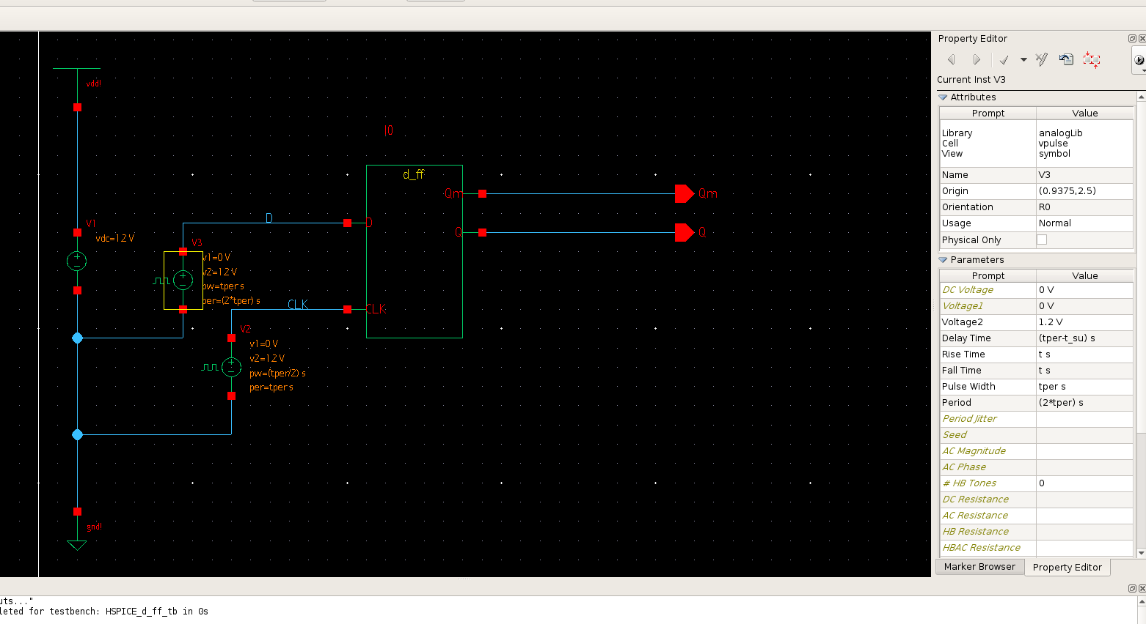
Hình xx. Testbench D Flip-Flop để đo setup time và hold time.
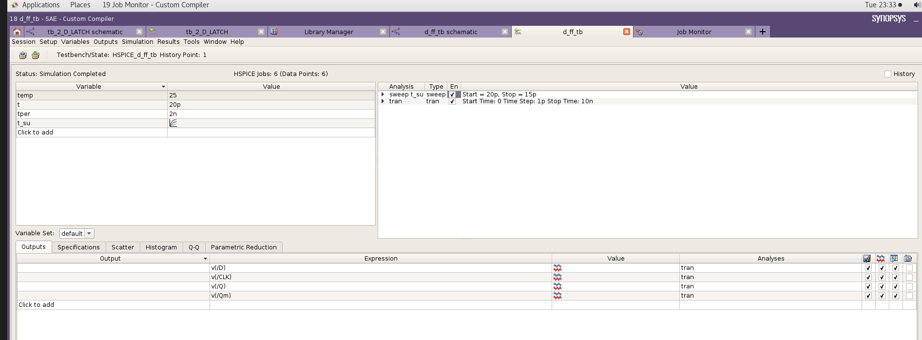
Hình xx. Thông số và cài đặt cho testbench.
Các kết quả sweep được dùng để xác định giá trị biên như sau:

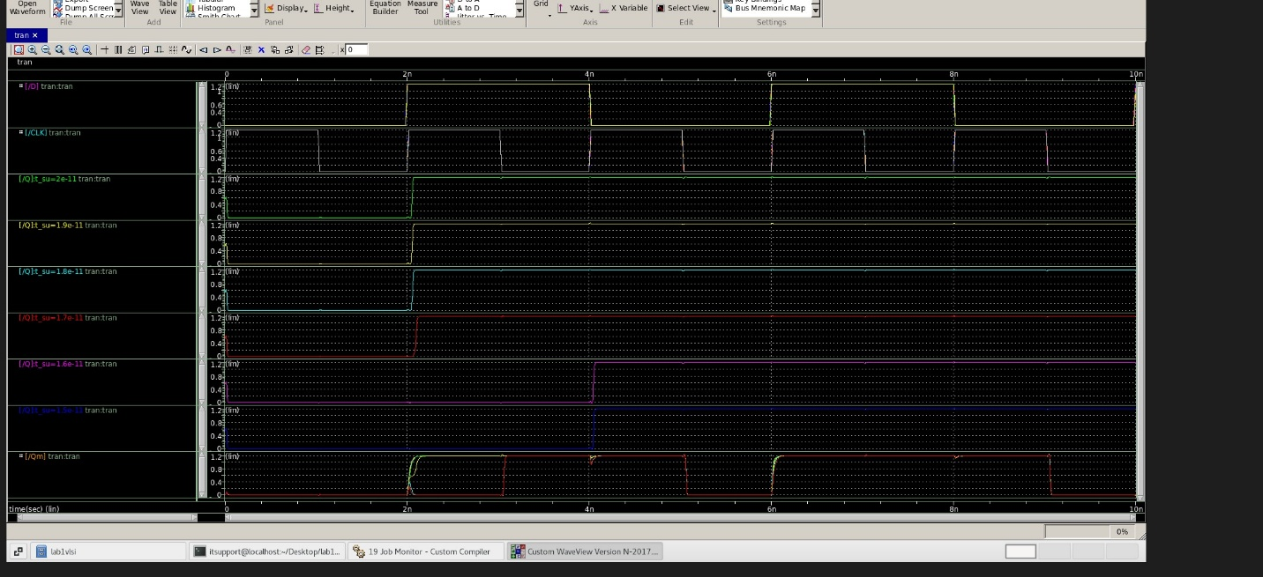
Hình xx. Kết quả sweep để xác định setup time
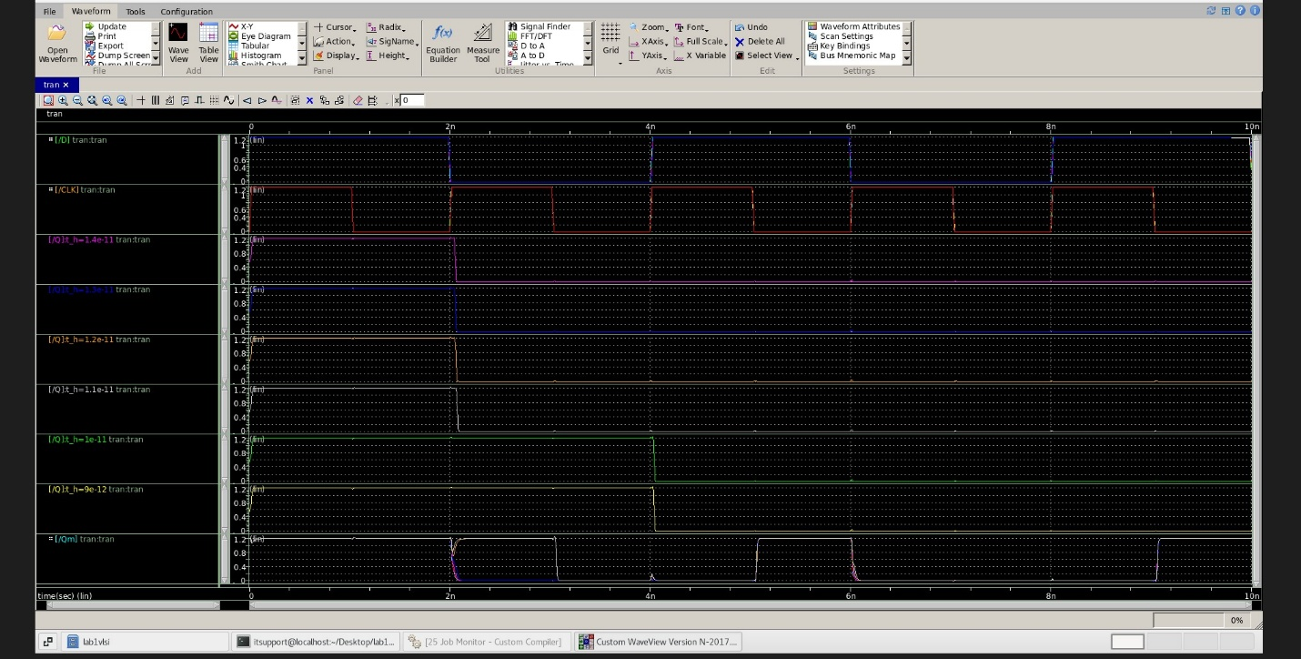
Hình xx. Kết quả sweep để xác định hold time

Kết quả quét cho thấy D Flip-Flop hoạt động đúng khi dữ liệu D ổn định tối thiểu 17 ps trước cạnh chốt, nên t_setup = 17 ps.
Đối với phép đo hold, Q vẫn chốt đúng dữ liệu khi D được giữ ít nhất 20 ps sau cạnh chốt; dưới giá trị này Q không còn cập nhật đúng chu kỳ. Vì vậy t_hold = 20 ps.

6.6. Phân tích ảnh hưởng của Clock Skew và Race Condition
6.6.1. Thiết lập mô phỏng đặc biệt
Để khảo sát hiện tượng chạy đua (Race condition), hệ thống được cấp 2 nguồn Clock riêng biệt: CLK_M (cho Master) và CLK_S (cho Slave). Độ lệch thời gian (Skew) giữa hai nguồn này được điều chỉnh để tìm ra giới hạn hoạt động đúng của D Flip Flop.
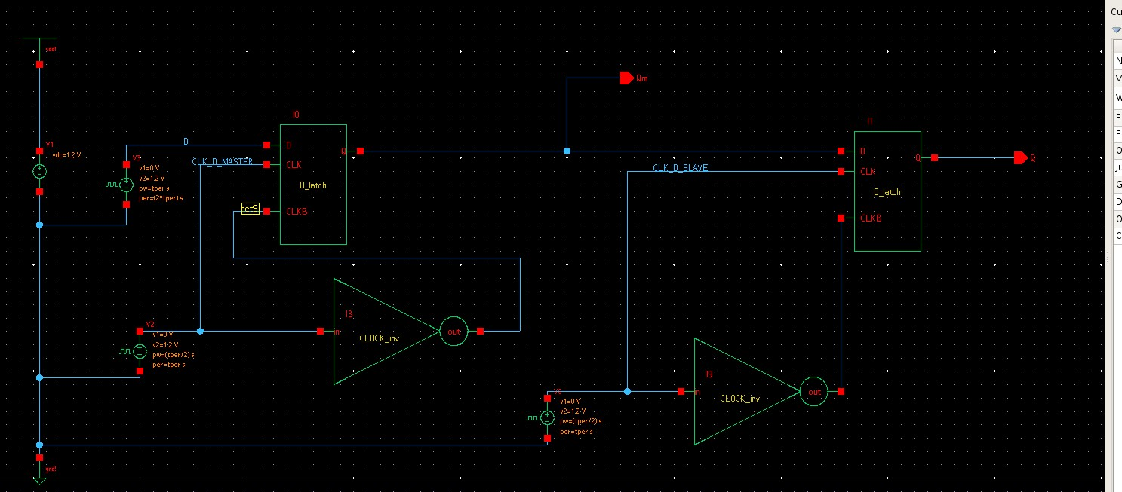
Hình xx. Schematic của Testbench
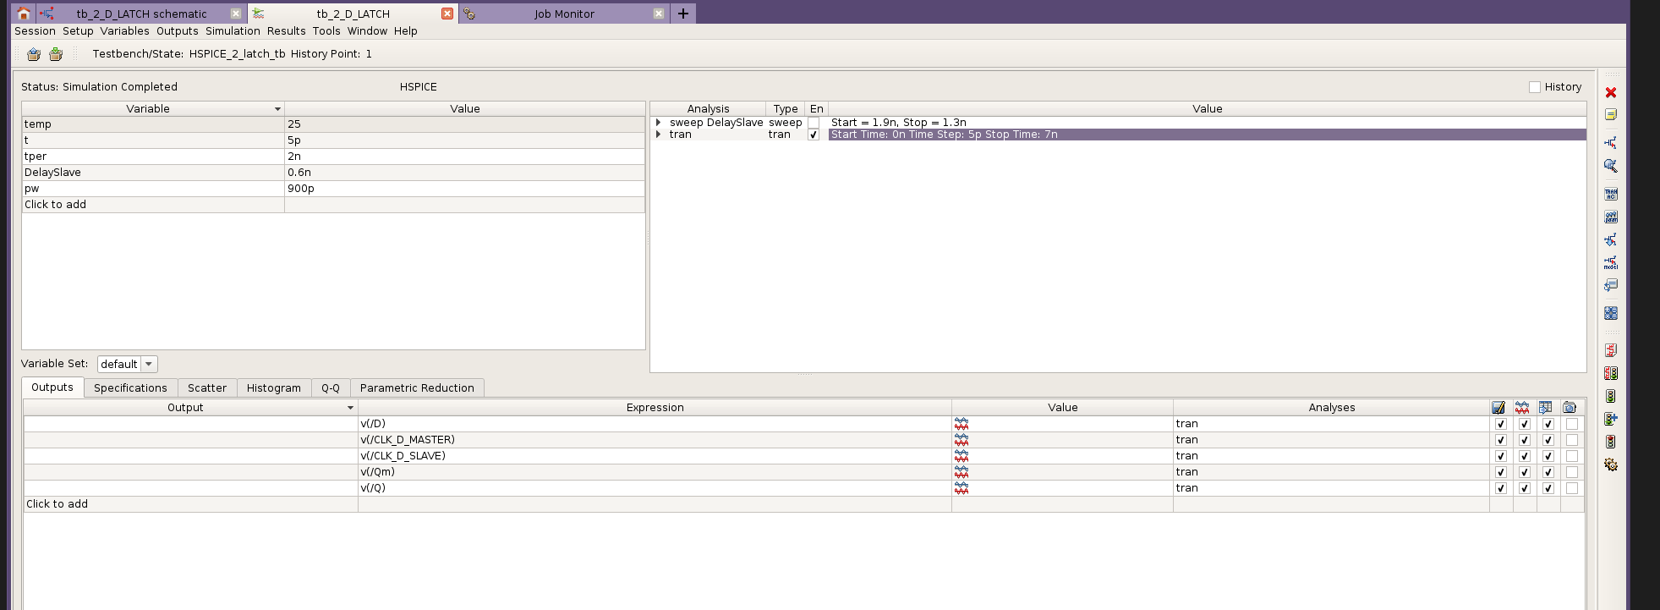
Hình xx. Cấu hình cho Testbench.
Với tper, pw là chu kì và độ rộng của clock master và slave, t là thời gian time rise và fall cho cả clock và đầu vào D. DelaySlave là độ trễ của clock slave, được điều chỉnh phù hợp để tạo ra các trường hợp liên quan đến Clock Skew và Race Condition.

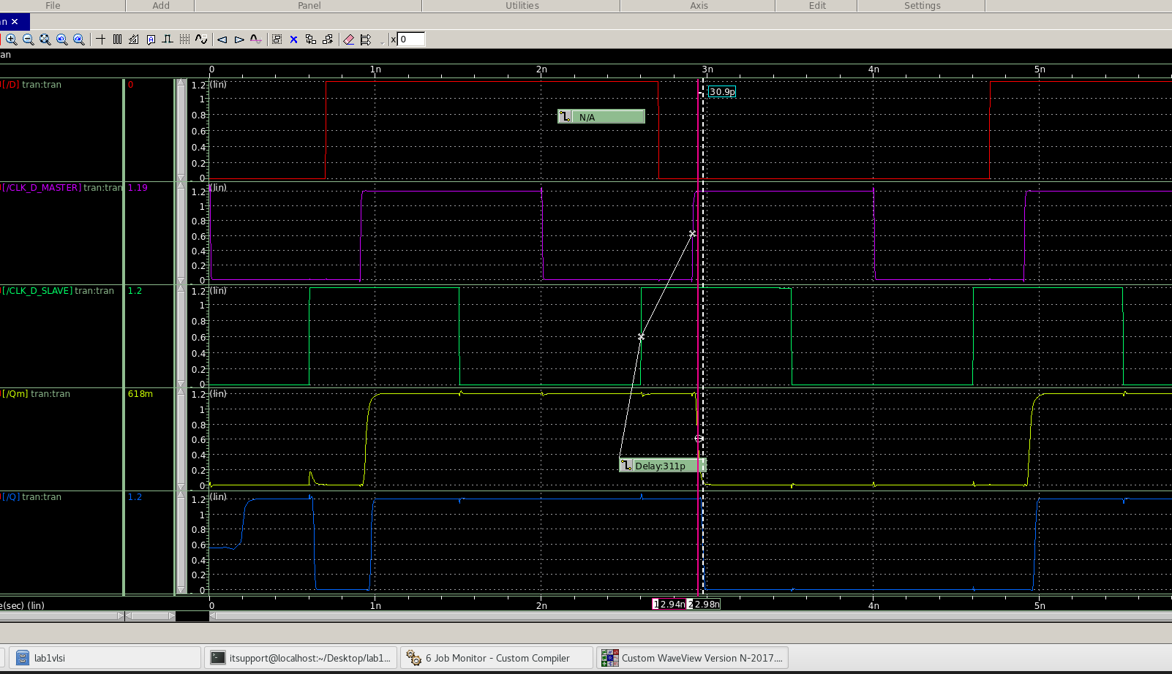
Hình xx. Race-through khi DelaySlave = 0.6 ns (slave mở sớm, hai latch cùng trong suốt)
Hình xx. Hiện tượng race condition: skew âm tạo overlap 300 ps, D đổi trong vùng này làm dữ liệu xuyên thẳng từ D qua Qm qua Q trong cùng pha clock.
Note: Lấy nào cũng được
Quan sát diễn biến quanh thời điểm 2.7 ns: tại 2.6 ns, CLK_SLAVE mở nên slave trong suốt nhưng Qm và Q vẫn giữ mức 1; đến 2.7 ns, D đổi từ 1 xuống 0 ngay khi slave đang mở; tới 2.92 ns, CLK_MASTER mở trong khi slave vẫn chưa đóng, làm hai latch cùng trong suốt và giá trị D=0 xuyên thẳng theo đường D→Qm→Q. Hệ quả là Qm và Q rớt xuống gần như đồng thời lệch nhau chỉ 30.9 ps (đúng bằng một độ trễ cổng) thay vì lệch nửa chu kỳ như ở một D Flip-Flop hoạt động đúng. Đây chính là hiện tượng race-through kèm hold violation: ngõ ra mất tính edge-triggered và bám theo D ngay trong cùng một pha clock do clock skew âm tạo ra vùng overlap.

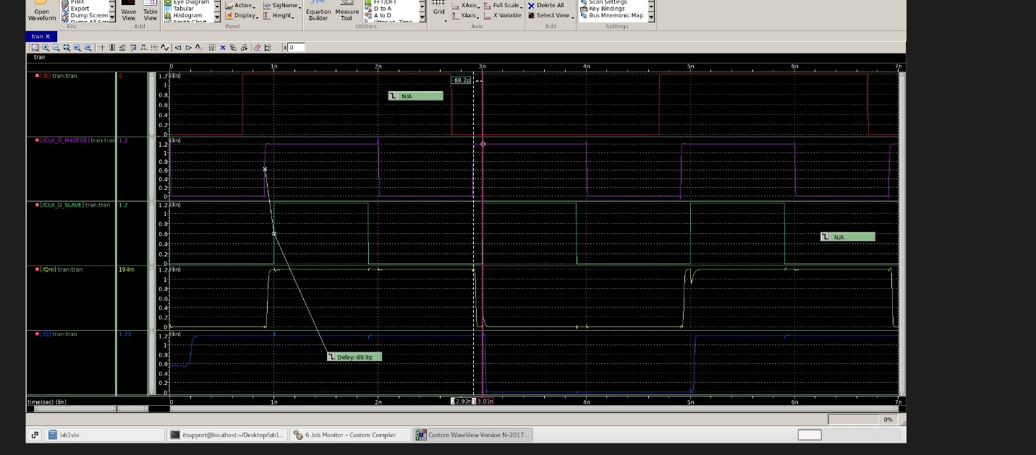
Hình. Trường hợp đúng (DelaySlave = 1 ns) — non-overlap ~100 ps, Q trễ Qm ~89 ps, không race
Khi DelaySlave = 1 ns, master mở (cạnh lên) tại 0.9 / 2.9 ns còn slave mở tại 1.0 / 3.0 ns. Với cùng dữ liệu D (td = 0.7 ns), khi D rớt xuống 0 tại 2.7 ns thì master đang đóng nên giữ giá trị cũ; master chỉ mở và chốt D = 0 tại 2.9 ns làm Qm rớt, nhưng ngay lúc đó slave đang đóng (slave chỉ mở tại 3.0 ns) nên Q chưa đổi mà phải chờ đến khi slave mở. Kết quả Q rớt tại ~3.0 ns, trễ Qm khoảng 89 ps đúng bằng khe non-overlap, thay vì bám sát một độ trễ cổng như trường hợp race. Nhờ slave chỉ trong suốt sau khi Qm đã ổn định, mạch giữ đúng tính edge-triggered và không xảy ra race.
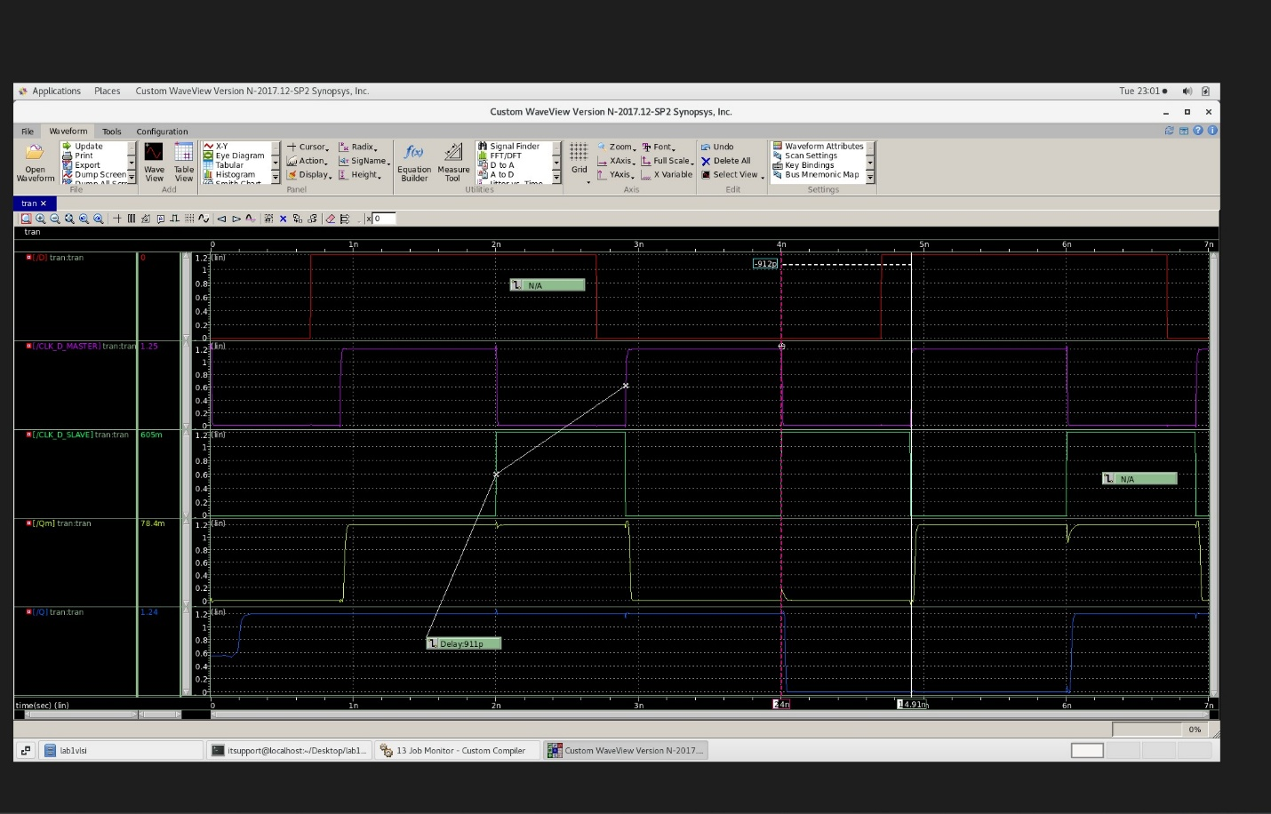
Hình 6.2. Trường hợp đúng (DelaySlave = 2 ns) — Q trễ Qm ~911 ps (≈ nửa chu kỳ), hai latch không cùng trong suốt, giữ đúng tính edge-triggered
Khi tăng DelaySlave lên 2 ns, slave clock trở lại đúng pha tách biệt với master nên hai latch không còn vùng cùng trong suốt. Với cùng dữ liệu D (td = 0.7 ns), Qm cập nhật khi master chốt còn Q chỉ đổi ở pha slave kế tiếp, đo được Q trễ Qm khoảng 911 ps, tức gần nửa chu kỳ. Hai cạnh Qm và Q tách hẳn nhau, ngõ ra không glitch và không bám tức thời theo D, thể hiện đúng bản chất edge-triggered của D Flip-Flop. So với trường hợp race (Qm và Q lệch chỉ 30.9 ps), đây là minh chứng rõ ràng nhất cho hoạt động đúng khi clock skew đủ lớn để bảo đảm non-overlap.

